Вариант №2

1) Что означает это знак?.

1. Движение запрещено;
2. Въезд запрещён;
3. Движение только для пешеходов;
4. Стоянка автотранспорта;
5. Место остановки трамвая;
6. Место остановки автобуса и (или) троллейбуса.

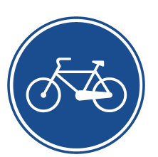
2) Какой знак запрещает движение на велосипеде?
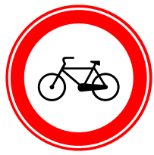


1 2 3
3) Какой знак называется «Пешеходная дорожка»?
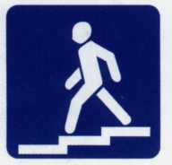
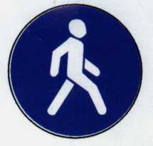
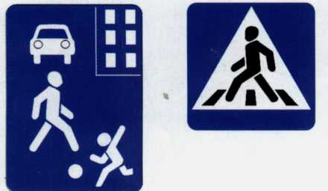

1 2 3 4

4) Что обозначает этот знак?

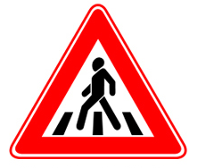
1. Осторожно пешеходный переход.
2. Осторожно дети.
3. Переход дороги запрещен.

5) Какой из знаков является предупреждающим для водителя?
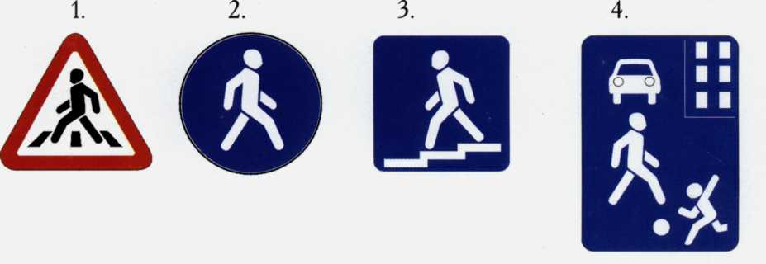

6) Какой из знаков должен стоять на дороге?
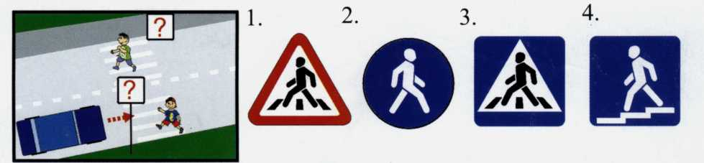

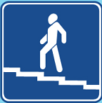

7) Как называется этот знак?
- Подземный пешеходный переход.
- Пешеходная дорожка.
- Движение пешеходов запрещено.
4. Надземный пешеходный переход.

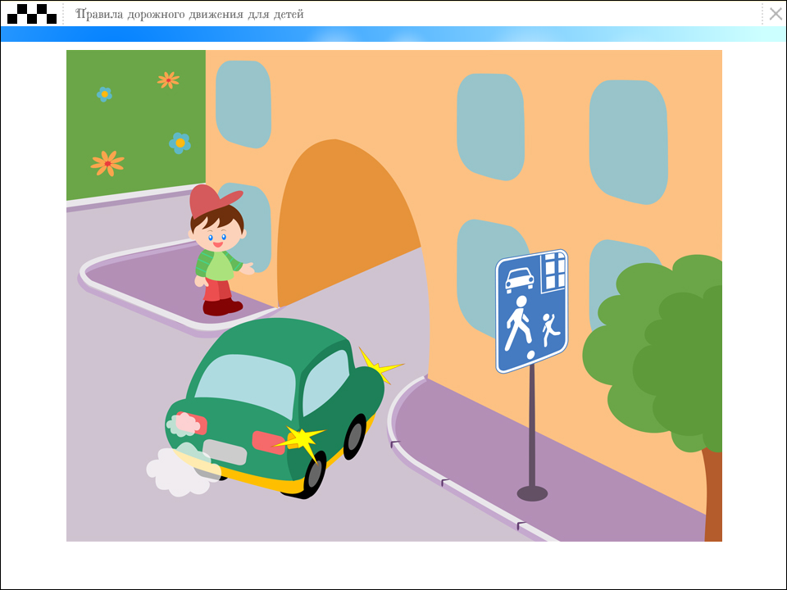
8) Как должен поступить пешеход в этой ситуации?

1. Пройти перед автомобилем, убедившись, что он остановился и уступает Вам дорогу.
2. Пользуясь преимущественным правом пройти первым.
3. Уступить автомобилю

9) Как правильно переходить проезжую часть?
1. В любом месте по пешеходному переходу.
2. За спиной и перед грудью регулировщика, убедившись, что транспорт вас пропускает.
3. Переход запрещен.

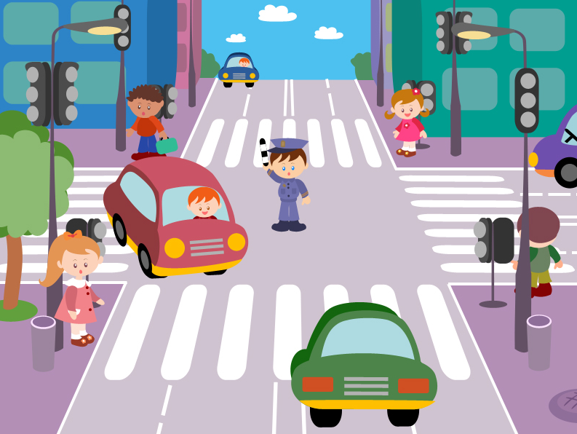
10) С какой стороны регулировщика разрешен переход?
1. Переход запрещен.
2. За спиной и перед грудью регулировщика.
3. В любом месте по пешеходному переходу.

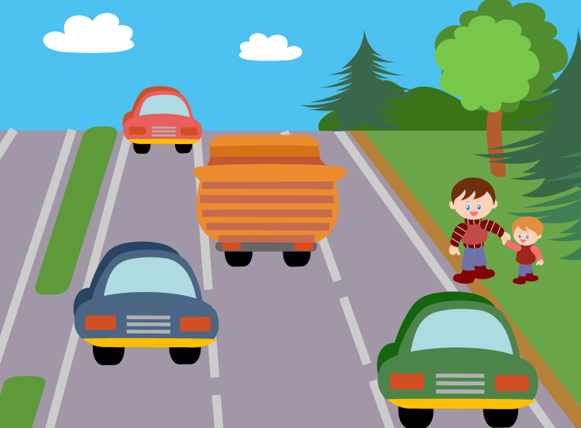
11) Правильно ли идут пешеходы по левой стороне дороги по обочине навстречу транспорту?
1. Правильно;
2. Неправильно.

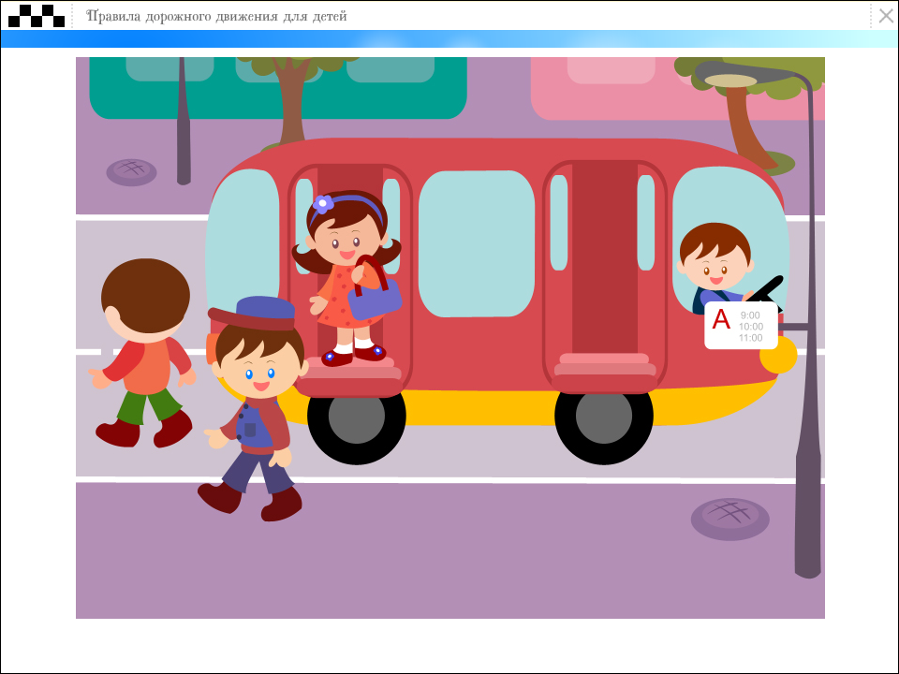
12) Как правильно обходить автобус?
1. Машины, автобусы или троллейбусы нужно обходить сзади;
2. Подождать, когда транспорт отъедет от остановки, тогда дорога будет хорошо видна в обе стороны.

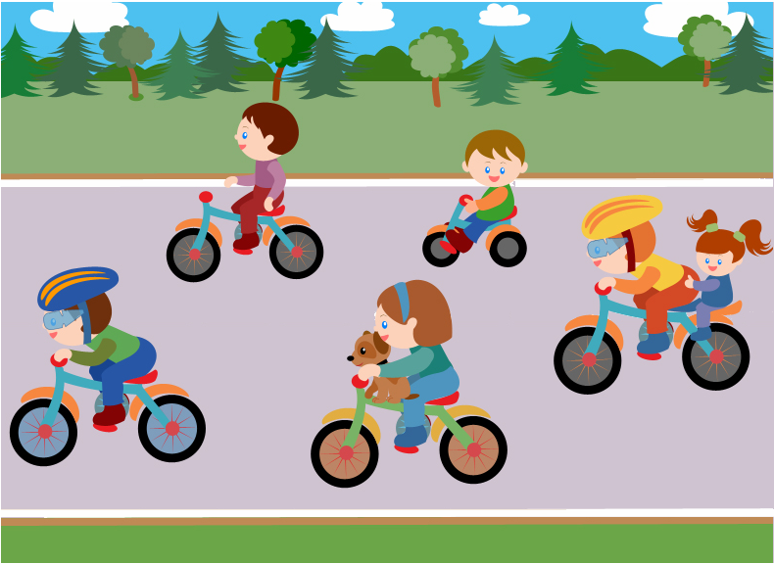
1
2
3
4
5

13) Укажите кто из велосипедистов не нарушает посадки?

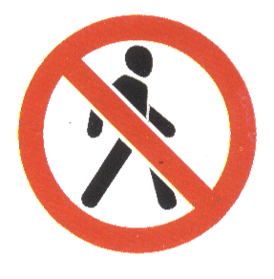

14) К какой группе относится данный знак?
- Приоритета.
- предупреждающий.
- Запрещающий.

15) Разрешается ли пешеходам переходить через дорогу, если нет пешеходного перехода?
1. Запрещается, необходимо дойти до ближайшего светофора.
2. Разрешается переходить дорогу под прямым углом к краю проезжей части на участках, где она хорошо просматривается в обе стороны при отсутствии в зоне видимости пешеходного перехода или перекрестка.

16) В каком месте разрешается пешеходам пересекать проезжую часть при отсутствии пешеходного перехода?
1. На участках, где она хорошо просматривается в обе стороны (при отсутствии в зоне видимости перехода или перекрестка), под прямым углом к краю проезжей части.
2. На перекрестках по линии тротуаров или обочин.
3. Во всех перечисленных местах.

17) В каком из этих мест пешеходу разрешен выход на проезжую часть?
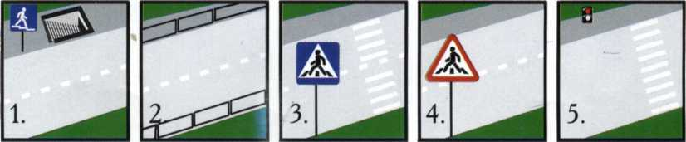

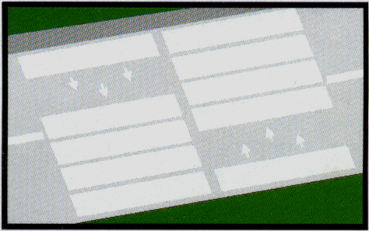
18) Что обозначает данная разметка?
- Пешеходный переход, где движение регулируется светофором.
- Место, где пешеходная дорожка пересекает проезжую часть.
- Пешеходный переход, стрелки разметки указывают направление движения пешеходов.

Ключи :
1 | 2 | 3 | 4 | 5 | 6 | 7 | 8 | 9 | 10 | 11 | 12 | 13 | 14 | 15 | 16 | 17 | 18
1 | 2 | 4 | 1 | 1 | 3 | 4 | 1 | 2 | 1 | 1 | 2 | 1,4,5 | 3 | 2 | 3 | 3 | 3

